场景：
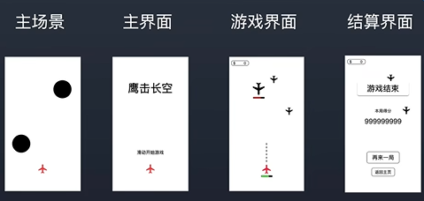

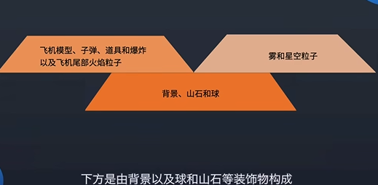

核心功能：
- 进入游戏时背景就开始一直循环向下播放，玩家飞机停留在屏幕中下方
- 玩家滑动屏幕控制飞机移动，且正式开始游戏。飞机可以飞到屏幕上任意位置并以每 0.3 秒射击一次像前方射出子弹
- 游戏开始后敌人以时间轴为基础，安排敌机以组合方式飞入
  - 组合是固定的由程序直接制作
  - 组合内包含:飞机型号、子弹样式、初始位置、移动
    - 组合1：单架飞机
    - 组合2：一字型
    - 组合3：V字型
时间（秒） | 0-10 | 11-20 | 20+
组合 | 1 | 1、2 | 1、2、3
组合间隔 | 1 | 0.8 | 0.6

- 玩家和敌机都会发射子弹。玩家在游戏中收集道具即可更换子弹样式。子弹样式分为以下三种:
  - H型:直线发射2发白色小子弹
  - S 型:扇形发射3发红色小子弹，夹角为45 度
  - M 型:直线发射1发月牙子弹
不同的子弹可以根据需要自行配置不同的飞行速度和体积以上子弹也可配置给敌机使用
- 飞机自身带有血条，被击中则显示血条，血条显示在飞机的下方，且跟随移动。血条底框统一为黑色，上方为绿色
- 玩家在游戏中收集道具即可更换子弹样式。道具的类型和出现方式如下:
  - 道具每 10 秒出现一个，出现类型为 SMH 其中一种
  - 道具出现后以S 型方式前进，速度比敌机慢
  - 射击时子弹类型不会改变，直到收集到与当前模式不相同的道具才会切换
- 敌机子弹与自身都会对玩家造成 +1 伤害，玩家飞机生命为0游戏结束，进入结算界面。敌机生命为0时，玩家会获得对应分数
- 游戏为无尽模式，敌机会一直产出，直至玩家死亡

必要功能：
- 飞机私网需要播放爆炸动画
- 飞机受击需要播放受击音效同时更新血条
- 游戏开始需要播放背景音乐
- 飞机有启动火焰

